仓储操作标准作业流程

Standard Operating Procedure - Warehouse Operations

| **项目** | **说明** |
| --- | --- |
| 文件编号 | SOP-WH-001 |
| 所属部门 | 仓储部 |
| 编写日期 | 2025年7月18日 |
| 版本号 | V1.0 |
| 编写人员 | Lei Lin |
| 审核人员 | XXX（仓库主管） |
| 批准人员 | XXX（总经理） |
| 生效日期 | 2025年xx月xx日 |
| 修订记录 | 首版发布 |
| 保密等级 | 内部文件（仅限公司内部使用） |

🔒 **注意事项**：

* 本文件为DODO Wheels运营与物流部内部文件，未经许可不得外传。
* 所有版本如需修改，须经“编写-审核-批准”三层流程后正式生效。

## 目录

### **第一章 总则**

1.1 目的与适用范围  
1.2 术语定义（如SKU、库位、入库单等）  
1.3 仓储岗位职责简述

### **第二章 仓库布局与作业环境**

2.1 仓库区域划分与标识规范（如：装卸区，客户自提区，待处理区）  
2.2 库位编号与货架管理规则  
2.3 仓储设备管理（叉车、梯子、托盘等）

### **第三章 入库管理流程**

3.1 入库类型分类（海运采购、本地采购、移库）  
3.2 入库流程详解  
3.3 异常入库处理（质量问题、货品错误、数量不符）  
3.4 入库单据与记录管理

### **第四章 库内作业与管理**

4.1 上架流程（含库位分配、搬运规则）  
4.2 库存移动与移库操作  
4.3 仓库内日常维护与清洁  
4.4 货品存储要求（按SKU、轮胎立放/平放、特殊货品标识等）

### **第五章 出库与配送准备**

5.1 出库类型（订单拣货、移库、客户自提）  
5.2 拣货流程与准确性控制  
5.3 出库复核流程  
5.4 交接与出库单管理

### 

### **第六章 库存管理与盘点**

6.1 库存信息更新与数据维护  
6.2 盘点计划与频率（周期盘点 / 全库盘点 / 快速盘点）  
6.3 差异处理与复盘流程  
6.4 报废与呆滞库存处理

### **第七章 安全与异常处理**

7.1 仓库安全操作规范（消防、叉车、电力、登高等）  
7.2 人员出入管理与监控要求  
7.3 货损、货差与理赔处理流程  
7.4 紧急事件响应流程（如火灾、盗窃、水灾等）

7.5 人员伤亡突发事件处理

### **第八章 文档与系统操作规范**

8.1 单据填写与电子系统录入规则  
8.2 ODOO系统操作要点（附图说明）  
8.3 单据归档与保留期限

### **第九章 岗位职责与培训要求**

9.1 仓管员职责  
9.2 仓库主管职责  
9.3 新员工入岗培训与考核机制

### **附录**

1. 表单样式（入库单、出库单、盘点表等）
2. 入库流程图
3. 出库流程图
4. 各仓库平面图和仓储能力概算
5. 人员伤亡事件处理登记与报告模板
6. 仓库岗位实操技能考核评分表
7. 仓库岗位工作态度、纪律与体能评分表

# 第一章 总则

## 1.1 目的与适用范围

为规范 DODO Wheels 的仓储操作流程，提升仓储管理效率与服务质量，确保库存准确、物资流转顺畅、安全可控，特制定本《仓储操作标准作业程序》（SOP）。本文件适用于公司所有仓库（含总部仓与分仓）、涉及仓储作业的各类人员，包括但不限于仓库管理员、仓储操作员、物流协调人员等。

本SOP覆盖以下操作范围：

* 海外进口货物的接收、入库、出库管理
* 本地采购货物的接收及仓储管理
* 仓间调拨、库存盘点、库存调整流程
* 退货与异常处理
* 与仓储相关的系统与记录操作要求

## **1.2 术语定义**

为确保理解一致，特对以下术语进行说明：

| **术语** | **定义** |
| --- | --- |
| SKU | Stock Keeping Unit，库存单位，表示每种商品的唯一识别编号。 |
| 库位 | 仓库内物理或虚拟的储位编号，用于定位商品存放的位置，便于查找与管理。 |
| 入库单 | 用于记录每批次货物入库信息的标准单据，包括商品、数量、来源、到货时间等信息。 |
| 出库单 | 用于指令和记录货物出库的信息，包括订单编号、出库时间、出库人员、去向等。 |
| 移库单 | 记录仓库之间货物调拨流程的标准单据，用于追踪转移过程。 |
| 移库 | 在同一仓库内，SKU 从一个库位转移到另一个库位的操作，或者在不同的仓库之间，SKU进行转移的操作。 |
| 分仓 | 指公司在全国设置的多地仓库，受总部统一管理，货物和流程遵循一致的标准。 |
| 备货 | 根据出库指令从库位中提取指定商品的过程。 |
| 盘点差异 | 库存盘点中系统数量与实物数量不一致的情况。 |
| 虚拟入库 | 非实物接收但需系统确认库存记录的场景，常用于直发订单或财务结算流程中的系统平衡。 |

**1.3 仓储岗位职责简述**

以下为仓储相关主要岗位职责的简要说明：

| **岗位名称** | **核心职责说明** |
| --- | --- |
| 仓库主管 | 统筹仓库日常运作，提前规划并实施每日工作，人员管理，流程监督，异常处理，协调跨部门合作。 |
| 仓库管理员 | 管理商品入库、出库、移库、盘点等操作，确保数据准确，保管库存记录与单据。 |
| 安全管理员 | 负责仓库安全、消防、设备检查等事务，落实安全制度并处理突发事件，非专设岗位，由仓库工作人员或者办公室工作人员轮值。 |

# 

# **第二章 仓库布局与作业环境**

## **2.1 仓库区域划分与标识规范**

为保障仓储作业的有序与高效，DODO 仓库按功能划分以下标准作业区块，每一区域须设置明显标识（颜色、文字、吊牌或地面贴标），并保持通道畅通与标识清晰：

| **区域名称** | **功能说明** |
| --- | --- |
| 装卸区（Inbound/Outbound） | 用于货物装车与卸货作业，应紧邻出入口，禁止堆放长期库存物料，保持通道畅通。 |
| 正式入库区 | 质检合格后的物料上架区域，根据SKU编号与库位管理系统安排。 |
| 待处理区 | 专门用于仓内待处理货物货物暂时存放，标记清晰、不得长期堆积。 |
| 客户自提区 | 专用于客户上门自提货物的临时存放，须保持货品完好、便于识别。 |
| 异常/退货区 | 用于存放有缺陷、待退货、标签错误等需处理的货物，不得混入正式库存。 |
| 管理办公室/监控室 | 办公及监控用途，非作业人员禁止随意进入。 |

所有区域应按公司统一样式使用编号与中英双语标识，并在仓库地图上对应更新。

## **2.2 库位编号与货架管理规则**

为实现精细化管理与快速定位，每个库存储位需按照标准格式进行编号，并记录在仓储系统中（ODOO）：

* **库位编号格式：** 例如 LS/Stock/E01-A10A
  + 依次代表：LS仓库A列 — 货架10 — 层位A，该库位优先等级为E01。
* **编号规范：**
  + 仓区编号：以字母区分（A/B/C...），代表不同功能区或分区
  + 货架编号：以两位数字，按照库位自进出库大门向内依次排列（如01、02...）。
  + 层位编号：从底层往上递增A-B-C，便于实际操作人员使用。
* **货架管理原则：**
  + 重货放低层，轻货放高层；
  + 同一SKU尽可能集中在一处，避免散堆；
  + 出库频次高的SKU应靠近出货路径；
  + 所有上架货品标签或型号说明必须朝向外面，方便提货、盘点时快速查看；
  + 定期检查货架结构稳定性与标签完整性。

## **2.3 仓储设备管理**

为保障作业效率与人员安全，公司提供并管理如下常用仓储设备，需登记建档、定期检查、规范使用：

| **设备名称** | **使用说明** | **注意事项** |
| --- | --- | --- |
| 叉车 | 搬运重型货物及整托盘 | 须由仓库主管确认工作人员操作，驾驶叉车登高必须连接安全绳 |
| 叉车充电桩 | 专门用于叉车充电 | 必须待叉车停车熄火后才能进行充电，如遇故障，发现冒烟等现象须立即拉电闸 |
| 手动托盘车 | 搬运中轻型货物，适用于平地运输 | 操作时注意转弯缓慢，严禁载人或滑行 |
| 登高梯 | 拣取高层货物或检查货架结构使用 | 登高前必须检查梯子的牢固程度，发现异常必须立即停止作业，更换其他登高方案并提交设备维修申请 |
| 托盘 | 货物承载单元，便于叉车或手推车操作 | 不得超载，不得使用破损托盘，托盘需归位入架区 |
| 移动式照明设备 | 用于备货或盘点时的辅助照明 | 须保证移动式照明设备的电量，切勿将电池等易腐蚀的部件遗落在仓库内 |

仓库主管应设立“仓储设备台账”，记录每件设备的使用人、使用频率与维护状态。发生设备故障或事故须第一时间向主管报告。

# 

# 第三章：入库管理流程

## 3.1 入库类型分类

根据货物来源及流转路径，DODO的入库操作分为以下三类：

* 海运采购入库：指从海外通过整柜或拼柜形式采购的货物，经海运、清关、陆运送达仓库后进行的入库。
* 本地采购入库：  
  + *供应商送货入库*：供应商直接将货物送达仓库。
  + *物流自提入库*：仓库或物流部门指派人员从本地供应商处提货入库。
* 移库入库：公司内部仓库之间的调拨，如从主仓移库至区域分仓或临时库。

## 3.2 入库流程详解（附录A）

以下为标准入库流程，适用于三种入库情形：

**【步骤一】预通知与单据准备**

* 采购部门或物流部提前提供《到货通知单》或《采购提货单》或《退货单》；
* 仓储管理提供的《移库单》
* 入库单需包含：货物明细（SKU、数量、单位）、来源、到货时间、车牌号等。

**【步骤二】货物接收**

* 仓库人员根据预通知信息接货；
* 对照采购单或移库单，现场确认货物数量、包装状态、标签信息等。

**【步骤三】卸货，同步货物检验与初步验收**

**集装箱卸货说明：**

* 首选确认集装箱卸货的优先等级和时间要求
* 安排两个人进行卸货
* 一人负责将集装箱内的轮胎卸下并滚出集装箱
* 一人负责将同一SKU的轮胎整齐码放在货物托盘上
* 小直径轮胎每托盘堆放30条轮胎（7条一垛+2条压顶）
* 大直径轮胎每托盘堆放15条（7条一垛+1条压顶）
* 将同SKU托盘整齐排列在待上架区域
* 卸完一个40’集装箱的时间应控制在2小时30分钟以内（复杂情况由仓库主管另外安排时间）
* 卸货同时检查每条轮胎的质量，发现严重质量不符，单独运送至“待处理区”
  + 检查内容：  
    - 外观损坏；
    - 数量是否一致；
    - 品类型号是否正确；
* 对于需要专门进行质量检测的物资，移送至“待处理区“。

**【步骤四】搬运与上架**

* 安排人员或叉车将已经堆放在托盘上的货品运送至指定库位；
  + 货物标签须全部朝外
  + 充分利用库位空间
  + 发现货架损坏或其他货损风险应立即停止上货并报告仓库主管确定解决方案
* 更新库位库存信息，完成上架确认。

**【步骤五】入库登记**

* 在ODOOl登记系统中录入入库记录；
* 复核每个SKU所对应库位；
* 特殊要求货品按指定方式堆放（如垂直堆放、原包装堆放等）。

**【步骤六】完成入库**

* 将所有单据归档，交由仓库主管核查。

## 3.3 异常入库处理

出现以下情形应视为异常入库，启动异常处理流程：

| **异常类型** | **处理措施** |
| --- | --- |
| 质量问题（如破损、变形） | 暂不入库，拍照记录，通知采购确认 |
| 型号或SKU错误 | 拒收或设为“待处理区”，通知上级部门复核 |
| 数量不符 | 按照实际数量入库，在入库单上备注差异，通知采购核实 |

所有异常情况必须填写《入库异常报告单》，由主管签字备案。

## 3.4 入库单据与记录管理

* 所有入库操作须生成以下文档：  
  + 《到货通知单》：由采购/物流提前下达；
  + 《入库确认单》：入库完成后，由执行人签字确认；
  + 《入库记录表》或系统录入截图；
  + 异常处理相关单据，如《异常报告单》《质量问题反馈单》。
* 归档与保管要求：  
  + 纸质单据按月归档，保留至少12个月；
  + 电子记录在ODOO或共享表格中实时备份；
  + 入库记录须可追溯至供应商或来源仓库。

# 第四章：库内作业与管理

## 4.1 上架流程（含库位分配、搬运规则）

#### **【上架流程】**

1. **库位分配**：按照SKU类别、货品周转频率及仓库分区，分配合适的空库位。  
   * 高频SKU优先靠近出库通道；
   * 大件货物（如卡客车轮胎）优先靠墙或大通道边；
   * 零散件、易混淆SKU安排独立货架。
2. **货物搬运与安置**：  
   * 使用叉车、托盘车等进行安全搬运；
   * 禁止超高堆放，确保标识朝外，清晰可见；
   * 同一SKU集中放置，避免混放。
3. **系统或表格登记**：  
   * 完成上架后立即在系统中更新库位与数量；
   * 纸质上架记录交主管审核。

#### **【搬运规则】**

* 使用工具前检查完好性，叉车操作人员须经由仓库主管确认；
* 放置轮胎时必须注意周边环境，避免高空坠物伤人、伤设备，避免轮胎被尖利物品划伤；
* 放置轮毂时注意避免坠地，避免轮毂因重击变形；
* 雨刮器、螺栓等轻小易损件应单独上架。

## 4.2 库存移动与移库操作

#### **【库存移动】**

* 指同一仓库内不同库位之间，或者公司的不同仓库之间的货物调整；
* 原因包括：  
  + 库位优化调整；
  + 空间整合；
  + 货损货差盘点后的整理；
* 所有移动须由仓管人员记录，并在ODOO中同步更新。

#### **【移库操作】**

* 在同一仓库内进行移库：
  1. 按照移库计划完成移库
  2. 填写《移库记录表》，由主管审核并存档；
  3. 更新系统库存数据。
* 在不同仓库内进行移库：
  1. 由接收仓库，即仓库2在ODOO系统内发起调库库申请；
  2. 仓库1按照正常订单流程进行备货；
  3. 配送部门按计划发运；
  4. 到达目标仓库后进行二次验收并重新入库，由仓库2更新系统内新库位信息；
  5. 系统自动更新
* 移库流程中须确保运输安全与标签完好；
* 系统中完成“出库+入库”对应操作。

## 4.3 仓库内日常维护与清洁

#### **【责任分工】**

* 仓库区域划分清晰，按区域分配责任人；
* 每日班前班后检查地面、货架、通道是否整洁。

#### **【清洁频率与内容】**

* **每日**：地面清扫，整理货物，检查标识；
* **每周**：照明设备检查；
* **每月**：安全设施（灭火器、应急灯）巡检记录。

#### **【安全与文明作业】**

* 禁止堆放过道；
* 电器设备集中收纳，叉车充电区域禁止堆放货物；
* 仓库内禁止吸烟。

## 4.4 货品存储要求

#### **【按SKU分类存放】**

* 同类产品（如同品牌轮胎）集中管理；
* 每个SKU建立唯一库位信息，避免重码；

**【轮胎类货品】**

* **一般乘用车轮胎**：  
  + 建议采用立垛或交叉方式存储；
  + 每摞不超过2米高；
* **大型卡客车轮胎**：  
  + 允许平放，3层以内；
  + 须定期旋转位置防止变形；
* **花纹型号易混轮胎**
  + 应避免堆放在同一个或者相邻库位内
  + 应尽可能做颜色或标签标识，防错发。

**【易损与特殊货品】**

* 待定

# 第五章 出库与配送准备

## 5.1 出库类型

公司出库业务主要分为以下三类，根据业务性质执行对应的操作流程：

* 订单拣货出库：依据销售订单进行货品拣选、复核、出库，用于配送或客户自提；
* 移库出库：将货品从本仓库调拨至其他仓库，须生成移库单，并完成出入库登记；
* 客户自提出库：客户到仓库现场提货，由仓库人员协助拣货、复核、交接。

## 5.2 备货流程与准确性控制（附录B）

为确保出库操作高效准确，需遵循以下拣货流程：

1. 接收出库指令：由系统自动生成出库任务或由销售/客服部门手工提交出库单；
2. 任务分配：仓库主管分配拣货任务，指定责任人；
3. 按库位拣货：  
   * 依库位顺序行进备货，从最深处开始，逐项拣取；
   * 对比SKU及规格（看标签，看轮胎侧面），确保型号无误；
4. 编码确认：即便货品上贴有标签，仍然需要对压制在轮胎上的型号编码进行二次确认；
5. 临时集货：拣好的货品按照发货目的地集中放置于指定待配送区或自提区，待复核。同时将备货单签字并夹在对应的货品中间，如一张备货单有多种货品，则应将这些货品放置在一起；
6. 差异处理：如发现缺货或错货，及时上报并执行差异处理流程。

**控制要点：**

* 每次拣货前复查出库单；
* 尽可能执行“先入先出”原则（如适用）；
* 对于轮胎等外观相似产品，特别注意花纹型号、速度级别等参数。

## 5.3 出库复核流程

为避免差错，所有出库货品必须经过复核确认，流程如下：

1. 由配送司机负责，仓管员配合核对配送清单与实物：逐项复核SKU、数量、规格；
2. 质量外观检查：轮胎、轮毂、雨刷等货品外包装是否完好；
3. 逐项复核清楚才可装车：  
   * 自提订单：贴标待客户签收；
   * 配送订单：配送清单全部装车后即可发车配送；
4. 装车发车后，收集所有备货单，交送到办公室，集中在ODOO系统内确认出货
5. 异常记录处理：如发现错误或缺货，填写异常处理单并上报。

## 5.4 交接与出库单管理

1. **出库交接流程：**  
   * 客户自提：客户或司机需出示提货凭证（订单照片，编号或者其他凭证），由仓库人员核对无误后办理交接；
   * 配送交接：与配送司机签字确认交接货物数量与明细；
   * 移库交接：通过系统生成出库与目标仓库入库记录。
2. 出库单据管理：  
   * 备货出库单据共三联：
     1. 仓库备货单一联，备货完毕存档待查
     2. 须客户签收的送货单一联，送货完毕收回存档待查
     3. 发票一联，交给客户
   * 出库信息录入系统，作为财务、库存变更依据；
   * 所有出库记录至少保留12个月，便于查询与追溯。

# **第六章 库存管理与盘点**

库存管理是确保货品账实相符、运营高效、减少损耗与误差的核心环节。本章规定了库存数据维护、定期盘点、差异复盘以及库存优化等相关管理制度和操作流程。

## 6.1 库存信息更新与数据维护

目的：  
 确保仓库系统中库存数量、库位、批次、有效期等数据准确、实时更新，支持运营决策。

操作要点：

* 系统录入与同步： 所有入库、出库、移库操作须同步更新至仓库管理系统（ODOO），尽可能避免事后补录或纸质单据滞后。
* 数据维护频次： 不定期但不少于每周一次对关键SKU进行系统抽查，发现异常及时纠正。
* SKU主信息变更管理： 如品名、规格的变动，必须由仓库主管审核后变更系统主数据。
* 库位变动管理： 所有商品移位需系统登记，确保“账随物走”。

## 6.2 盘点计划与频率

为控制库存偏差、提升准确率，仓库实行多层次、多频率的盘点机制：

（1）实时盘点（Real-time Count）

* 适用范围： 所有在备货中，且数量少于10 pic的SKU；
* 频次建议： 备货时进行实时盘点，确认备货后的剩余数量；
* 执行人员： 仓管员，监督人：仓库主管。

（1）周期盘点（Cycle Count）

* 适用范围： A类高价值、高周转SKU；
* 频次建议： 每月或每季度进行；
* 执行人员： 仓管员，监督人：仓库主管。

（2）全库盘点（Annual/General Inventory）

* 适用范围： 整个仓库所有SKU；
* 频次建议： 待定；
* 注意事项： 盘点期间暂停一切出入库操作。

（3）快速盘点（Spot Check）

* 适用范围： 问题SKU、异常库区或应对临时管理需求；
* 频次建议： 不定期；
* 触发机制： 系统警报、盘差复发、主管指令。

## 6.3 差异处理与复盘流程

库存盘点中出现账实不符时，需遵循以下流程进行追查与闭环：

差异处理流程：

| **步骤** | **内容描述** |
| --- | --- |
| 初步核实 | 盘点人员与主管二次确认是否为操作或录入失误 |
| 系统复查 | 对比近30天出入库记录、移库记录，排查流程缺口 |
| 原因分析 | 判断是否为人为错误、货损、标签混乱、错发等 |
| 差异报告 | 填写《库存差异处理单》，注明原因、责任人、整改建议 |
| 审批确认 | 由仓库主管及财务/审计复核并审批归档 |
| 系统修正 | 依据审批结果进行库存数量调整 |

差异分级与处理建议：

| **差异幅度** | **审批层级** | **是否追责** |
| --- | --- | --- |
| ≤ 3% | 仓库主管 | 否，记录警示 |
| 3% - 5% | 部门经理 | 可能追责 |
| > 5% | 高层管理或财务 | 必须追责 |

## 6.4 报废与呆滞库存处理

一、报废品处理流程：

| **步骤** | **内容说明** |
| --- | --- |
| 发现与登记 | 仓管员发现损坏，无法交付的商品后上报 |
| 鉴定与申请 | 仓库主管与相关部门确认后填写报废申请表 |
| 审批流程 | 部门负责人/品控签字，报财务备案 |
| 集中处理 | 定期集中销毁或退回厂家，保留照片与记录 |
| 系统调整 | 按批准数量调整库存账目 |

二、呆滞库存处理机制：

* 定义： 连续3个月无出库记录的库存商品；
* 识别频率： 每季度末由仓库与采购联合整理呆滞清单；
* 处理方式：  
  + 优先促销或打折处理；
  + 协调退货或调拨；
  + 达成退供协议后进行报废；
* 分析原因： 追踪产生原因（采购预测偏差、客户取消订单等）；
* 优化建议： 形成季度呆滞报告，支持商品结构优化与采购策略调整。

## 

## 

# 第七章 安全与异常处理

为确保仓库运营的安全稳定，最大限度降低人身、财产和运营风险，公司制定如下安全操作规范及异常应对流程，适用于所有仓储相关岗位人员。

## 7.1 仓库安全操作规范

#### **一、消防安全管理**

* 严禁在仓库区域内吸烟、使用明火或私拉电源；
* 所有消防器材（灭火器、消防栓、喷淋头等）需定期检查、标识清晰、保持畅通；
* 货物与消防设施之间至少保留1米安全距离，不得遮挡疏散通道及紧急出口；
* 定期组织仓库消防演练，培训灭火器使用方法及逃生路线；
* 化学品或易燃易爆品须分类分区存放，并设立明显标识。

#### **二、叉车与机械设备操作规范**

* 叉车操作权限须经由仓库主管确认，否则不能擅自驾驶
* 作业前进行设备点检，确认电力、刹车、起重等状态良好；
* 叉车行驶时限速行驶、鸣笛转弯；
* 不得超载、超高、偏载作业，不得在人员密集区高速行驶；
* 叉车必须停放在指定区域，充电必须在指定区域内进行；
* 设备维修需停电或断电操作，张贴维修告示牌，严禁使用停用设备。

#### **三、电力设备与照明管理**

* 仓库照明、电源插座、配电箱需由专业电工维护，严禁员工私自接线；
* 及时向上级通报故障设备以及有裸露触电，漏电风险的设备；
* 每半年对仓库配电系统进行一次全面检查，发现异常及时整改。

#### **四、登高与高位作业规范**

* 登高作业高度超过2米者必须配备安全带、安全帽等防护装备；
* 严禁站在不稳定物体上进行高位操作；  
  必须使用专业登高工具，由两人协作进行作业；
* 登高区域应设置临时安全隔离带，禁止无关人员进入；
* 进入货架区域前必须确认前进路线上空安全，无高位作业

## 7.2 人员出入管理与监控要求

#### **一、人员出入登记制度**

* 所有人员（含员工、访客、供应商、外部搬运人员）进出仓库必须通过统一出入口；
* 外来人员需由内部员工陪同，并在前台登记访客信息与来访目的；
* 夜间或节假日进入仓库，须经主管授权并做好书面记录；
* 自提客户不允许进入自提区域以外的区域。

#### **二、视频监控与巡查要求**

* 仓库应设置24小时无死角的视频监控系统，重点区域包括收发货口、贵重物资区、配电房等；
* 所有录像资料保存不少于30天，必要时向管理层提供调阅；
* 每班安排专人完成巡仓工作，重点检查安全门锁、消防通道、电源开关等；
* 每周由主管组织一次仓库安全隐患排查，记录并跟踪整改项。

## 7.3 货损、货差与理赔处理流程

#### **一、定义说明**

* **货损**：指货物在仓储、搬运、装卸过程中出现破损、污染等；
* **货差**：指库存数量与系统账面不符，包含少货、多货、错货等情形；
* **理赔**：因仓库责任造成客户经济损失而触发的赔付行为。

#### **二、处理流程**

1. **发现异常**
   * 仓库人员在操作过程中发现货损/货差，需第一时间拍照并填写《异常货物报告单》。
   * 报告内容包括：货物编码、品名、数量、异常描述、拍照时间及申报人。
2. **初步评估与分类**
   * 仓库主管根据报告判断损坏程度及责任归属：操作责任 / 供应商责任 / 第三方运输责任等；
   * 若为轻微货损、数量可控，则按内部审批流程处理；
   * 若为严重货差或客户投诉触发，立即上报运营/销售部门。
3. **客户沟通与记录**
   * 客户涉及的货差/货损需第一时间通知销售或客服；
   * 沟通方案包括补发、换货、退款或理赔协商；
   * 所有处理结果需记录在《异常处理登记表》中，并签字归档。
4. **责任追溯与改进**
   * 每月统计异常数据，分析原因，通报责任部门；
   * 针对频发问题，修订作业流程或强化培训；
   * 对于重大货差，启动内部调查与责任追究机制。

## 7.4 紧急事件响应流程

#### **一、火灾事件处理流程**

1. 立即启动**火警报警系统**并拨打紧急联络电话（如911）；
2. 就近使用灭火器进行初期扑救，优先保护人员安全；
3. 按照疏散路线有序撤离至指定集合点，不得折返；
4. 主管核对人员名单，确认无人员滞留；
5. 事故发生后24小时内提交《火灾事件调查报告》并组织复盘。

#### **二、盗窃事件处理流程**

1. 发现物资或设备异常缺失，第一时间通知仓库主管与保安；
2. 封锁相关区域，调取监控录像进行初步调查；
3. 必要时报警处理，并配合警方调查；
4. 对内部作业流程、权限系统、监控盲区进行全面排查整改；
5. 根据责任划分，进行内部处理与损失评估。

#### **三、水灾/设备故障等突发事件处理**

1. 遇仓库漏水、倒灌、设备失灵等，应立即切断电源并隔离受影响区域；
2. 快速搬离重点货物，防止二次损害；
3. 仓库主管组织应急抢修小组进行排查维修；
4. 对受损货物进行拍照、编号、分类处置，并评估可否恢复使用；
5. 如涉客户订单，及时与客服沟通应对方案。

## 7.5 人员伤亡突发事件处理

（适用于在岗期间员工或外来人员发生受伤、晕厥等突发情况）

#### **1、事件分级定义**

| **等级** | **描述** | **处理优先级** |
| --- | --- | --- |
| 一级 | 轻微擦伤、扭伤等，无需就医 | 内部备案 |
| 二级 | 需要送医处理但无生命危险 | 快速送医，追踪后续治疗与理赔流程 |
| 三级 | 重大伤残或人员死亡 | 报警、上报政府相关部门，启动重大事故调查流程 |

#### **2、处理流程**

1. **立即应急响应**
   * 第一发现人应立刻停止手头作业，呼救并通知主管；
   * 根据伤情采取必要的急救措施（如止血、固定、人工呼吸）；
   * 拨打 **911 紧急电话** 或安排专人开车送往就近医院（视情况决定）；
   * 同步联系公司行政/HR部门启动事故记录流程。
2. **封锁现场与调查准备**
   * 由仓库主管封锁事发区域，防止二次事故；
   * 对事故现场拍照取证，保留监控录像；
   * 组织现场目击人员填写《事故陈述记录表》。
3. **上报与配合调查**
   * 若为二级及以上事故，需在1小时内上报上级管理层、人力资源部及安全主管；
   * 如涉及第三方（如承包商、外部司机等），应同步通知其所属单位；
   * 配合保险公司、劳动部门、工伤认定机构的调查、评估与取证。
4. **善后处理与记录归档**
   * 伤者在治疗期间，公司应提供必要的人文关怀；
   * 按照工伤/意外事件相关法规处理赔偿事宜；
   * 主管部门应在72小时内提交《人员伤害事件调查报告》，提出整改建议。
5. **预防与改进措施**
   * 针对事故原因分析结果，修订相关作业流程或安全培训内容；
   * 如为设备故障或操作不当导致，立即整改并对相关责任人进行处理；
   * 在下次安全例会上通报事件，总结教训。

# 第八章 文档与系统操作规范

本章旨在明确仓储环节涉及的所有纸质与电子化文档的填写、录入、归档要求，确保系统与实物一致，方便追溯和管理审计。

## 8.1 单据填写与电子系统录入规则

#### **常用单据类型：**

| **单据名称** | **使用场景** | **填写要点** |
| --- | --- | --- |
| 入库单 | 海运、本地采购或移库入库 | 来源、SKU、数量、入库日期、库位 |
| 出库单 | 客户订单、调拨、移库 | 客户/目标仓、SKU、数量 |
| 备货单 | 备选货品操作 | 库位、SKU、数量 |
| 异常处理单 | 数量差异、破损、错货 | 说明问题、责任人签字、处理意见 |
| 库存盘点表 | 盘点任务 | 实际数量、系统数量、差异备注 |

#### **填写规则：**

* 所有纸质单据必须**字迹清晰、涂改处须额外签名**，填写完成后签字确认；
* 系统录入应由**专人负责**，确保纸质与系统数据一致；
* 所有单据的编号应与系统记录一一对应，不得遗漏或跳号。

## 8.2 ODOO系统操作要点（附图说明）

## 待定

## 

## 

## 

## 8.3 单据归档与保留期限

#### **归档要求：**

* 所有纸质单据应**按日期归档**，由仓库主管保管；
* 电子单据统一存于ODDO系统，无需重复录入；
* 需支持内部稽核、财务对账与客户追溯。

## 

# 第九章 岗位职责与培训要求

## 9.1 仓库主管职责（Warehouse Supervisor）

**岗位名称**：仓库主管  
**直属上级**：运营经理  
**工作目标**：全面负责仓库日常运营管理，确保仓储作业规范、安全、准时、高效。

#### **主要职责：**

1. 执行并参与制定和优化仓库管理制度与作业流程，提升运营效率；
2. 组织实施入库、出库、盘点、退换货等各项操作，确保账实相符；
3. 统筹库区人员调度、工作分配与日常考勤；
4. 管控库存准确性与货物周转率，分析异常并组织整改；
5. 协调与采购、销售、物流等部门的沟通，保障信息流通畅；
6. 组织员工安全培训与消防演练，确保作业符合安全标准；
7. 参与仓储系统或设备的选型与改进，推动数字化管理；
8. 负责团队管理、绩效考核与员工发展计划。

## 9.2 仓管员职责（Warehouse Clerk）

**岗位名称**：仓管员  
**直属上级**：仓库主管  
**工作目标**：根据作业流程完成日常收发货、上架、库存维护等操作，确保仓库运行准确有序。

#### **主要职责：**

1. 按照入库单据和工作流程进行货物接收、上架，并确保数量与标识准确，完成入库登记；
2. 根据出库任务单进行备货、复核与出库登记；
3. 维护库位整洁，合理布局，防止由于不当存放导致的货损；
4. 日常更新系统库存数据，确保账、物一致；
5. 参与周期性盘点及库存差异分析；
6. 发现货物损坏、包装异常等情况及时上报；
7. 严格执行安全操作规程，规范使用搬运设备；
8. 完成上级交办的其他临时性工作任务。

## 9.3 新员工入岗培训与考核机制

为保障仓储岗位人员快速胜任岗位职责并符合安全与质量标准，公司制定如下入岗培训与考核机制：

#### **一、培训流程：**

| **培训阶段** | **内容说明** |
| --- | --- |
| 08：30~08：45 | 由仓库主管讲解仓库规章制度、安全操作规范，大约15分钟 |
| 08：45~09：00 | 由指派仓管员讲解入库出库流程和实施注意事项 |
| 09：00~12：00 | 由指派仓管员带领实施作业，指派仓管员负责指导和评价 |
| 12：00~17：00 | 独立实施简单作业至未来一周，期间由指派仓管员提供帮助指导 |

#### **二、培训方式：**

* 规范培训 + 实操演练 + 师傅带教；
* 培训周期为一周，一周后由仓库主管进行考核评价汇总
* 培训资料包括：SOP手册、工作流程说明。

#### **三、考核机制：**

| **考核项目** | **评分方式** | **权重** | **说明** |
| --- | --- | --- | --- |
| 实操技能 | 实地考核打分 | 50% | 检查操作流程是否规范、是否达标 满分10分 |
| 工作态度与纪律 | 主管观察与反馈 | 50% | 出勤、服从管理、团队协作等方面，满分10分 |

* 总分达80分以上者视为合格，准予转正或独立上岗；
* 未通过者安排补训，限期重新考核；
* 工作态度与纪律分不足5分者不予安排补训；
* 转正后前一个月设定“观察期”，仓库主管定期评估绩效表现。

# 附录 A：入库流程图

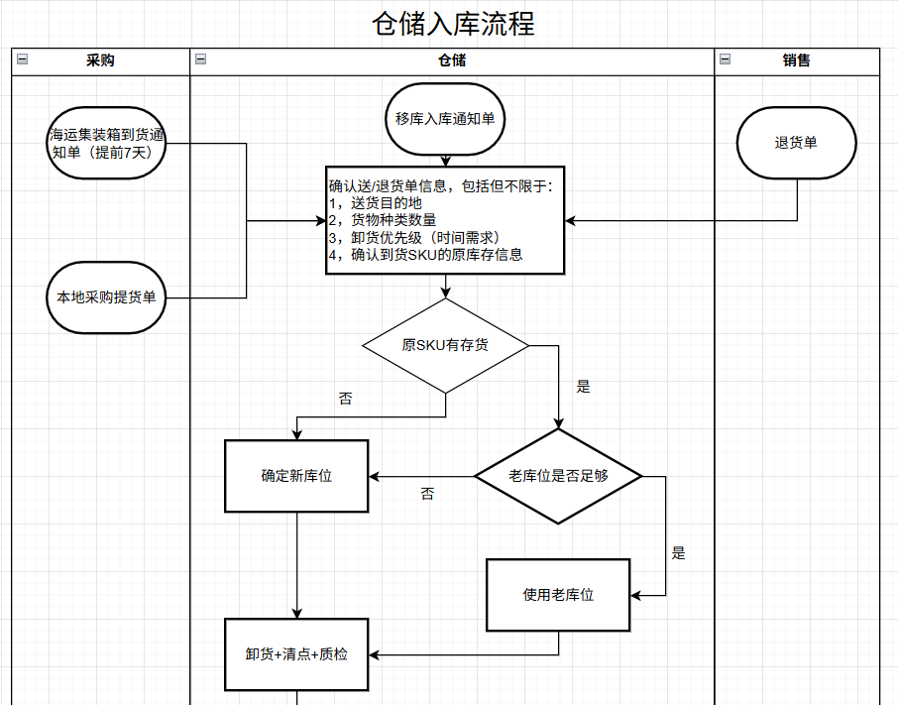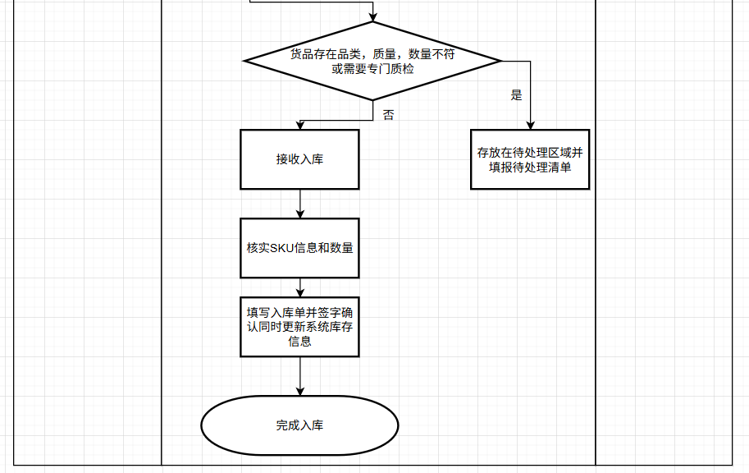

# 附录 B：出库流程图

# 

# 

# 

# 附录 C：各仓库平面图和仓储能力概算

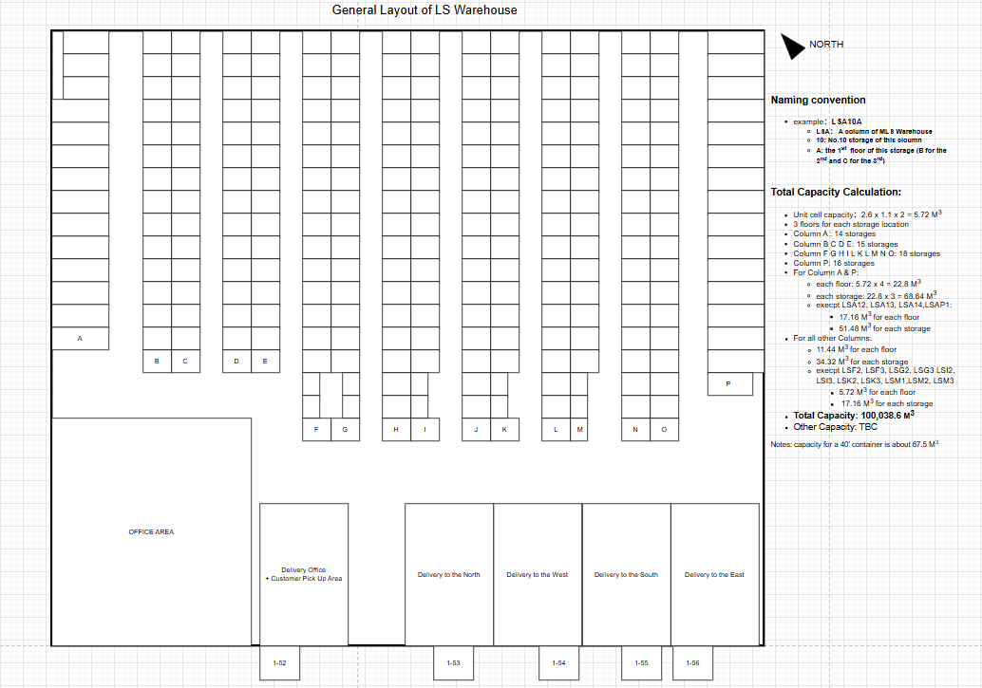

## 

## 

# 附录 D：人员伤亡事件处理登记与报告模板

适用于在仓库作业期间发生的员工或外部人员受伤、晕厥、坠落、压伤、电击等事件

### **一、事件基本信息**

| **项目** | **内容填写** |
| --- | --- |
| 事件编号 | 格式：DDSAF-YYYYMMDD-001 |
| 事件发生日期与时间 |  |
| 事件发生地点 |  |
| 涉事人员姓名 |  |
| 岗位/所属公司 |  |
| 是否为公司正式员工 | 是 / 否 |

### **二、事件经过描述（由目击人或第一发现人填写）**

简要描述事故发生的时间、地点、过程、参与人、受伤情况等：

_________________________________________________________________

_________________________________________________________________

_________________________________________________________________

_________________________________________________________________

_________________________________________________________________

### **三、伤情简述与初步处理（由仓库主管填写）**

| **项目** | **填写内容** |
| --- | --- |
| 受伤类型 | □擦伤 □扭伤 □骨折 □昏迷 □烧伤 □电击 □其他：______ |
| 受伤部位 |  |
| 初步急救方式 | □现场急救 □送医院 □自行处理 □其他：______ |
| 是否报警/拨打911 | □是（时间：_____） □否 |
| 送医医院与联系人 |  |
| 陪同人员 |  |

### **四、责任初步判定与事件分级（由仓库主管填写）**

| **项目** | **内容** |
| --- | --- |
| 初步责任判定 | □员工操作不当 □设备问题 □管理缺失 □其他：______ |
| 事件严重等级（参考7.5） | □一级（轻伤） □二级（需就医） □三级（重伤/死亡） |
| 是否影响运营 | □是 □否（说明：_________________） |

### **五、后续处理与改进措施（仓库主管/HR主管填写）**

* 已采取措施：  
  + □现场封锁
  + □报告上级
  + □提交理赔资料
  + □启动工伤认定
  + □家属沟通
  + □已暂停相关作业
* 拟采取整改措施：
* 是否已开展全员通报或警示教育：□是 □否（计划日期：____）
* **相关人员签名**

| **姓名/职位** | **签名** | **日期** |
| --- | --- | --- |
| 第一发现人 |  |  |
| 涉事员工/伤者 |  |  |
| 仓库主管 |  |  |
| 安全管理员/HR |  |  |

# 附录 E：仓库岗位实操技能考核评分表

（适用于新员工或技能评估）

| **考核项目** | **考核内容说明** | **评分标准参考** | **得分** | **考核人员签字** |
| --- | --- | --- | --- | --- |
| 作业准备是否规范 | 着装合适、安全防护齐全，工具使用熟练 | 准备完整 = 2分，略有缺失 = 1分，严重不足 = 0分 |  |  |
| 入库操作流程熟练 | 接货、上架操作规范，标签朝向正确 | 全部正确 = 2分，少量错误 = 1分，多次或重复错误 = 0分 |  |  |
| 出库拣货准确率 | 拣货精准，无误拣、漏拣 | 100%准确 = 2分，少量失误 = 1分，多次或重复失误 = 0分 |  |  |
| 库位识别与操作 | 能快速准确识别库位，摆放规范 | 正确识别库位并规范放置 = 2分，错误或乱放 = 0-1分 |  |  |
| 系统操作与录入 | 录入数据准确及时，符合流程 | 准确无误 = 2分，有录错/漏录 = 0-1分 |  |  |
| **合计得分**  **（满分10分）** |  |  | **/10** |  |

**权重说明**：实操评分占综合评分的 **50%**

## 

# 附录 F：仓库岗位工作态度、纪律与体能评分表

（适用于入岗表现评估、转正评定）

| **考核维度** | **考核内容说明** | **评分标准参考** | **得分** | **主管备注** |
| --- | --- | --- | --- | --- |
| 时间观念 | 是否按时上下班、无无故缺勤，服从休息时间安排 | 满意 = 2分，不满意 = 0分 |  |  |
| 服从管理 | 是否服从调度安排，执行工作任务及时、到位 | 主动配合 = 2分，有拖延/抵触 = 1分，拒绝执行 = 0分 |  |  |
| 团队意识 | 是否主动协助他人、沟通良好、不推诿责任 | 配合度高 = 2分，一般 = 1分，明显影响他人 = 0分 |  |  |
| 纪律遵守 | 是否遵守操作规章、行为规范，无违规操作，是否具备足够的安全意识 | 无违规无安全问题 = 2分，有轻微违规或安全问题 = 1分，严重违规或安全问题 = 0分 |  |  |
| 体能情况 | 是否具备足够的体能以应付超高强度的装卸工作 | 体力符合要求 = 2，体力不符合需要 = 0 |  |  |
| **合计得分**  **（满分10分）** |  |  | **/10** |  |

**权重说明**：行为评分占综合评分的 **50%**，本评价单分数低于5分不予以安排补训

# 附录 G：每日必查

| **序号** | **工作事项** | **要求说明** |
| --- | --- | --- |
| 1 | 查看是否有新的备货单 | 主管一早到岗先查 Odoo，看是否有待处理工单 |
| 2 | 检查仓库环境 | 清扫地面、整理通道、保持通道畅通 |
| 3 | 有空就盘点 | 查实库位内容与数量，填写盘点登记表 |
| 4 | 检查设备安全 | 查看叉车、电风扇、灭火器等是否正常，如有问题需上报 |
| 5 | 主动争取备货单 | 早上9:30前 & 午饭后1:30前去办公室询问是否有新任务 |
| 6 | 按计划执行任务 | 按照工单要求卸货、上架、挪库、盘库 |
| 7 | 优先处理备货工单 | 收到备货单立即处理，避免堆单 |
| 8 | Odoo 看板保持清零 | 除了未到期收货单，其他任务都要清空 |